de vis

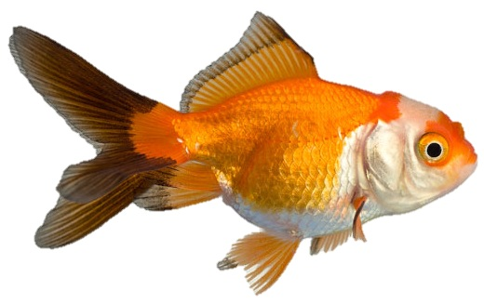
de vin
de schubben
de kieuwen
de staart

Thema: Onderwaterwereld

De vis

De staart: de staart van een dier zit aan het achterste deel van zijn rug vast.

De kieuwen: de kieuwen zijn spleetjes achter de kop van een vis. Vissen ademen door hun kieuwen

De vin: Vinnen zijn dunne flapjes aan het lijf van een vis waarmee ze kunnen zwemmen

De schubben: een schub is een deeltje van de huid van de vis. Het zijn kleine, dunne plaatjes die een stukje over elkaar heen liggen.

